聚美智数API商品使用指南

1. 在购买页面按自己的需求购买相对应的商品套餐包。然后点击购买根据流程完成支付。

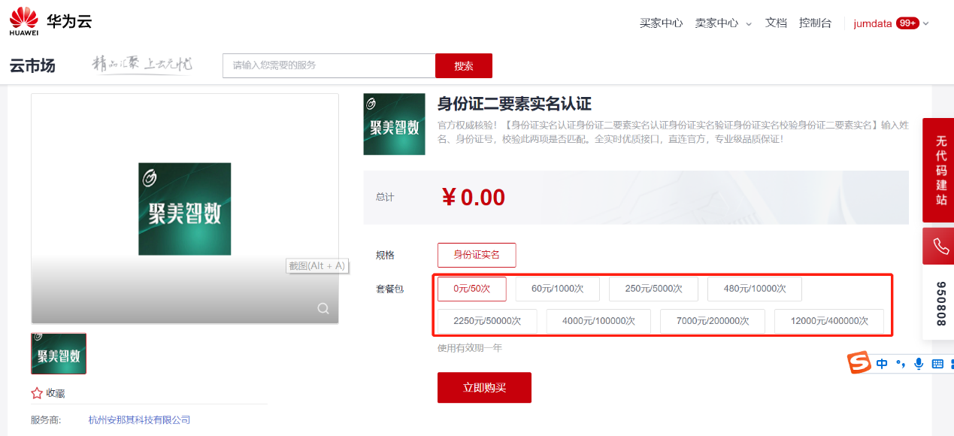

1. 购买之后在订单支付成功页点击“返回我的云市场”，或在云市场首页点击“买家中心”，进入到“[我的云市场>已购买的服务](https://console.huaweicloud.com/marketplace/tenant/?region=cn-north-4&locale=zh-cn#/market/order/purchasedProducts)”商品列表页，或是直接点击已购买的服务链接进入商品列表页面。（已购买的服务链接 <https://console.huaweicloud.com/marketplace/tenant/?region=cn-east-3&locale=zh-cn#/market/order/purchasedProducts>）

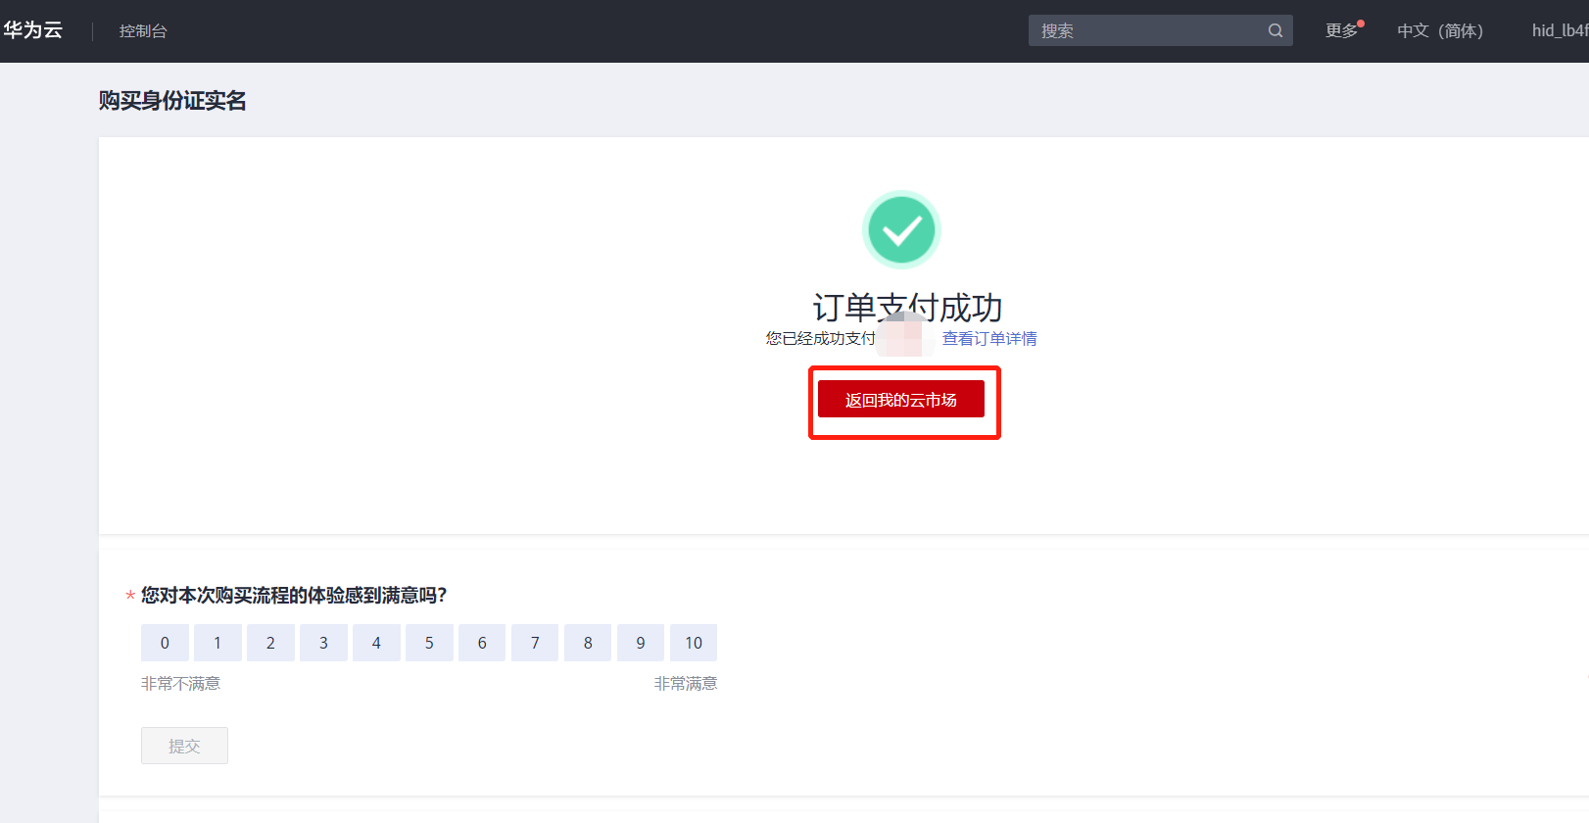

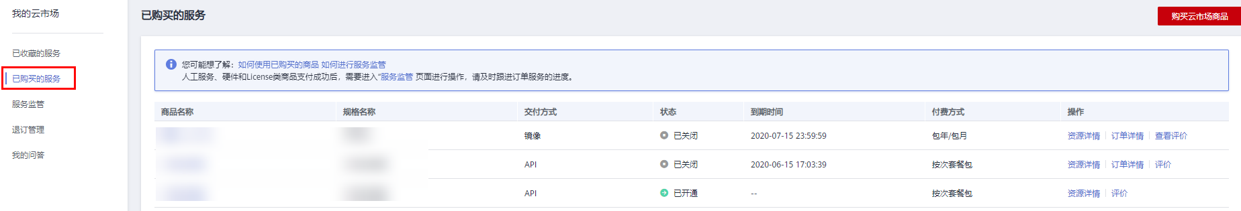

1. 在已购买的服务列表中找到该商品的名称，点击右侧操作栏的“资源详情”，可查看商品的AppKey、AppSecret 、套餐使用情况次数、接口信息、商品基本信息 以及 商家信息。**注意：AppKey、AppSecret 会在接口技术代码对接中使用到 请留意**

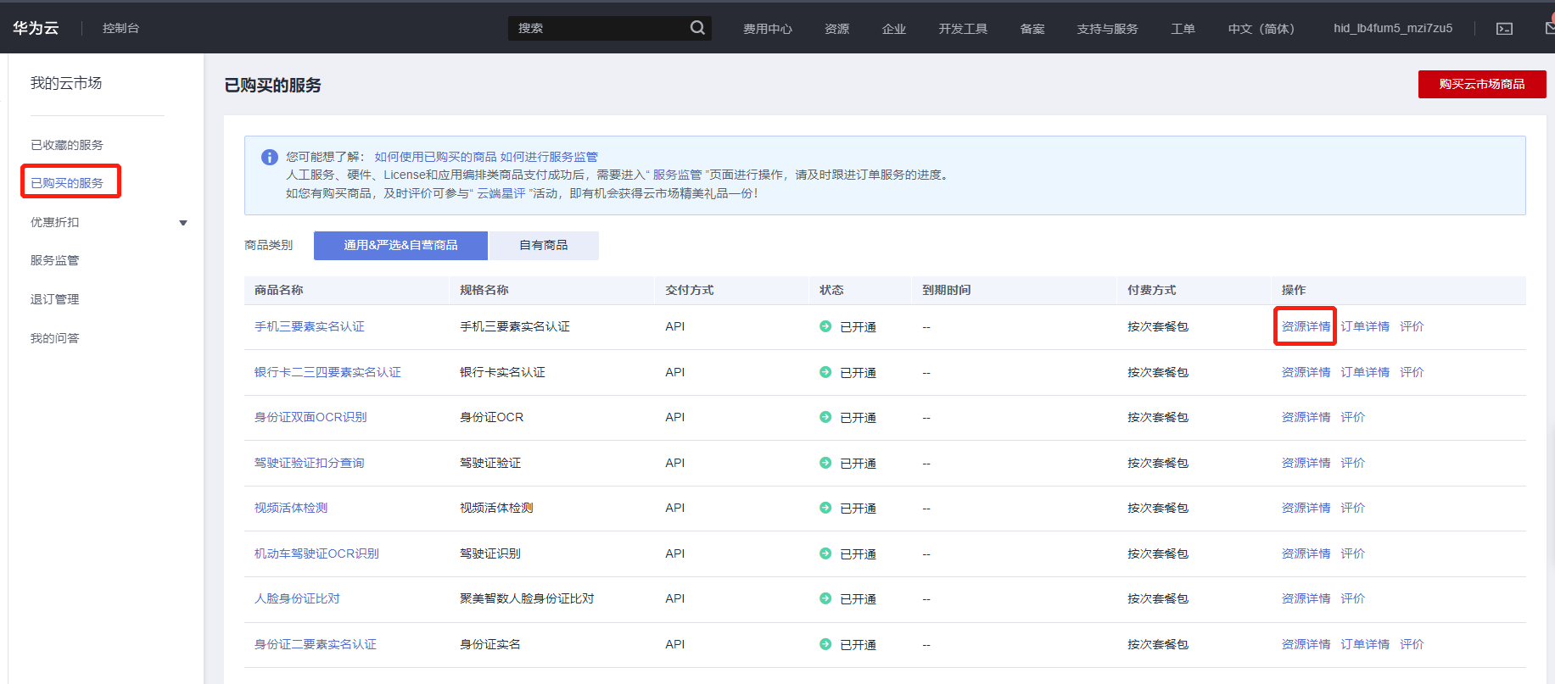

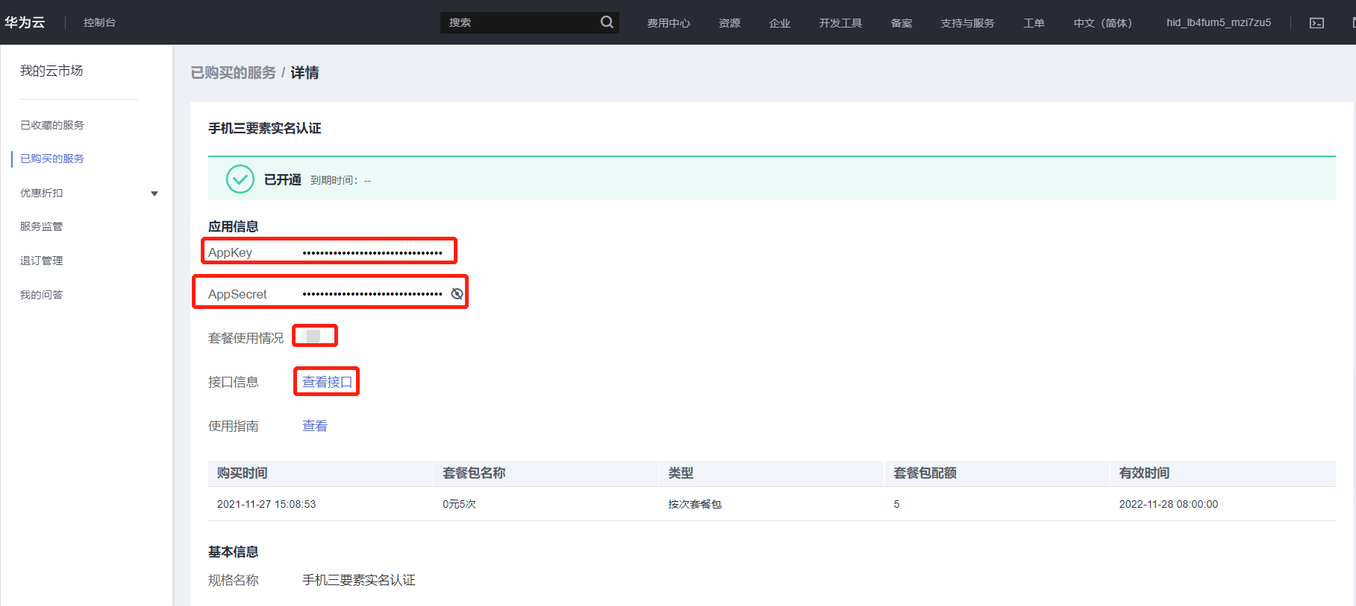

1. 点击“应用信息>接口信息”中“查看接口”的按钮，跳转到商品购买页面查看商品对应的api接口的详细文档信息。

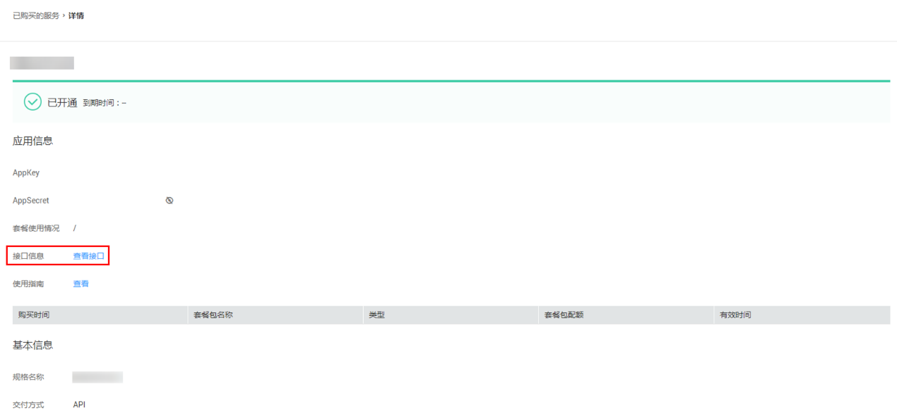

1. 在商品购买页面下方【API接口】可查看接口详情，点击“API调用方法”，前往帮助中心查看API调用详细说明；点击“调试API”，跳转页面进行接口调试。（调用API所需使用maven依赖、签名sdk包 、demo链接 <https://support.huaweicloud.com/devg-apisign/api-sign-sdk.html> ）还可以查看对应api接口的请求url、请求入参字段、响应结果示例

请求方法：

**接口名字：**以网页文档为准

**请求地址：** 以网页文档为准，推荐使用https方式

**请求方法：**POST

**请求参数：**

|  |  |  |  |
| --- | --- | --- | --- |
| vin | varchar | 是 | 车架号 |

**响应结果：**

| **字段名** | **类型** | **说明** |
| --- | --- | --- |
| code |  | 成功为200，其它为失败返回码（非http返回状态码） |
| msg |  | code对应的描述 |
| taskNo |  | 唯一业务号 |
| data |  | 返回具体结果，object类型，详见data返回字段描述 |
| brand | string | 品牌 |
| name | string | 车系名称 |
| model | string | 车辆型号 |
| ratedloadweight | string | 额定载质量(kg) |
| seatnum | string | 座位数 |
| price | string | 指导价格 |
| axlenum | string | 轴数 |
| reartrack | string | 后轮距 |
| bodytype | string | 车体结构 |
| displacement | string | 排量 |
| drivemode | string | 驱动方式 |
| environmentalstandards | string | 排放标准 |
| enginemodel | string | 发动机型号 |
| fronttrack | string | 前轮距 |
| fueltype | string | 燃料种类 |
| height | string | 外形尺寸(mm)高 |
| len | string | 外形尺寸(mm) 长 |
| yeartype | string | 年款 |
| comfuelconsumption | string | 油耗 |
| maxpower | string | 最大功率(kW) |
| tirenum | string | 轮胎数 |
| tiresize | string | 轮胎规格 |
| weight | string | 整备质量(kg) |
| wheelbase | string | 轴距 |
| width | string | 外形尺寸(mm)宽 |
| vin | string | 车架号 |
| engineno | string | 发动机号 |
| groupname | string | 车组 |
| color | string | 车身颜色 |
| productiondate | string | 出厂日期 |
| displacementml | string | 排量(ml) |
| boxlen | string | 货箱栏板内尺寸(mm) 长 |
| boxwidth | string | 货箱栏板内尺寸宽 |
| boxheight | string | 货箱栏板内尺寸高 |

**公共code返回码说明：**

|  |  |
| --- | --- |
| code | 说明 |
| 200 | 成功 |
| 400 | 参数错误 |
| 500 | 服务商维护，请稍候再试 |
| 501 | 官方数据源维护，请稍候再试 |
| 701 | 无记录 |
| 999 | 其他，以实际返回为准 |

7、按照商品购买页面下方【API接口】提供的文档信息对接接口，或是在 点击红色按钮【调式API】在线调试API接口，若有疑问 不明白的地方，请根据商家购买页面 下方提供的联系方式，联系服务商进行一对一咨询服务解答问题。

